10 otázek a odpovědí z praxe památkové péče 2017
Obsah

1. Rozdíl mezi přemístěním a obnovou kulturní památky 1
2. Aktivní legitimace pro opravu ohradní zdi, která je kulturní památkou 2
3. Přemístění kulturní památky a jeho odůvodnění 5
4. Stanovení výše odměny za odevzdání archeologického nálezu z drahých kovů 6
5. Demolice stavby v památkové rezervaci 10
6. Správní trestání a změna ve vlastnictví kulturní památky 11
7. Dělení pozemku a otázka změny rozsahu ochrany dle zákona o státní památkové péči 12
8. Sankce za neumožnění provedení záchranného archeologického výzkumu 14
9. Projednávání přestupků dle starého nebo nového přestupkového zákona 15
10. kontrola plnění povinností vlastníka kulturní památky ze strany orgánu památkové péče a využití kontrolního řádu 17

Rozdíl mezi přemístěním a obnovou kulturní památky
otázka:
Dotaz se týká přemístění/nepřemístění kulturní památky. Když se v objektu kulturní památky přemísťují trvale kamenné překlady a ostění jinam, protože se místo, kde ty překlady jsou umístěny, nyní bude bourat (nepůvodní druhotná konstrukce, do níž byly při její přístavbě tyto kamenné prvky, pocházející z objektu, který posloužil jako „základ“ pro nynější kulturní památku), je to přemístění podle § 18 nebo o tom mohu rozhodnout v rámci obnovných případně restaurátorských pracích?
odpověď:
Váš dotaz trochu evokuje situaci před poslední novelou § 18 zákona o státní památkové péči, kdy se hovořilo i o přemisťování součástí nemovitých kulturních památek a požadavku souhlasu krajského úřadu při jejich přemístění. Současná úprava vyžaduje souhlas krajského úřadu pouze za podmínky, že je přemisťována stavba, která je kulturní památkou. Jinými slovy by se stavba z jednoho základu měla přemístit na jiný, nový základ na jiném místě, než byl ten dosavadní základ. Tyto předpoklady Vámi popsanou činností naplněny nejsou.
Tedy to, co popisujete, na mne působí výlučně jako obnova kulturní památky (asi je to součástí širší úpravy, kterou si pro neznalost kauzy nedovolím podřadit pod dílčí typ prací, které alternativně vymezují obsah pojmu „obnova kulturní památky“).

Aktivní legitimace pro opravu ohradní zdi, která je kulturní památkou
otázka:
Jedná se o hřbitovní zeď mezi kostelem a zámkem v L. (viz přiložená fota). Zámek a kostel se hřbitovní zdí jsou nemovitými kulturními památkami. Vlastníkem zámku je právnická osoba, vlastníkem kostela a zdi je církev. Vlastník zámku chce v objektu zřídit byty (k tomuto účelu zámek sloužil již za minulého režimu) a zahradu chce zpřístupnit pro budoucí nájemce. Jenže zeď tvoří hranici obou pozemků, je v havarijním stavu a její vlastník v současnosti nemá finanční prostředky na její zajištění (v současnosti čerpá z programu ORP na výměnu střešní krytiny na přilehlém kostele). Vlastník zámku se nabídl, že zeď zajistí na vlastní náklady, ale nevím, z jakého důvodu toto církev odmítá. Vlastník zámku nás proto poprosil, zda by se v předmětné věci dal využít zákon o pohřebnictví a s pomocí obce L. bychom mohli provést opravu předmětné zdi (obec by žádala jako správce hřbitova). Osobně si myslím, že tento postup není možný, protože u kulturních památek může žádat pouze vlastník dle zákona o státní památkové péči.
odpověď:
Sice by pod § 18 odst. 1 zákona o pohřebnictví mohla do správy pohřebiště spadnout i údržba - oprava ohradní zdi veřejného pohřebiště a tím pádem by pak byla dána i aktivní legitimace správce pohřebiště vyžádat si závazné stanovisko k obnově kulturní památky, ale stejně by v řízení, ve kterém se uděluje veřejnoprávní přivolení, byl účastníkem tohoto řízení i vlastník věci tj. i církev. Samozřejmě by se mohl bránit. Aktivní legitimace k podání žádosti o vydání závazného stanoviska dle § 14 může být širší, než je uvedeno v § 14 zákona o státní památkové péči - respektive musí pak vyplývat z jiného právního předpisu (např. dle stavebního zákona může o závazné stanovisko orgánu památkové péče požádat i ten, v jehož prospěch je možné pozemek nebo stavbu vyvlastnit - typicky tak nastane při budování veřejné infrastruktury). Druhou otázkou by pak bylo získání soukromoprávního souhlasu vlastníka s opravou jeho věci, což nemůže být předmětem rozhodování orgánu památkové péče a bez souhlasu je možnost opravy byť i z hlediska veřejnoprávního povolení právně nemožná.
Možná schůdnější variantou by byla možnost aplikovat ustanovení o rozhradách z nového občanského zákoníku. Vyvratitelná domněnka právní říká, že ploty či zdi mezi sousedními pozemky jsou společné a vlastníci mají povinnost udržovat je v dobrém stavu, aby nehrozila následkem jejího poškození škoda. Pokud by hrozilo, že hranice pozemků bude kvůli poškození, zchátralosti či poškození rozhrady nezřetelná, pak vzniká právo souseda na opravu nebo obnovení rozhrady. Jinými slovy, pokud nebude prokázán opak, aktivně legitimován k podání žádosti o obnovu ohradní zdi k opravě až do „své“ poloviny tloušťky je každý ze sousedů. Účastníkem správního řízení by však byl i druhý soused. Ustanovení občanského zákoníku o rozhradách přikládám.
Rozhrady dle občanského zákoníku 89/2012 Sb.
§ 1024
(1) Má se za to, že ploty, zdi, meze, strouhy a jiné podobné přirozené nebo umělé rozhrady mezi sousedními pozemky jsou společné.
(2) Společnou zeď může každý užívat na své straně až do poloviny její tloušťky a zřídit v ní výklenky tam, kde na druhé straně nejsou. Nesmí však učinit nic, co zeď ohrozí nebo co sousedovi překáží v užívání jeho části.
§ 1025
Kde jsou rozhrady dvojité nebo kde je vlastnictví rozděleno, udržuje každý svým nákladem, co je jeho.
§ 1026
Vlastník není povinen znovu postavit rozpadlou zeď, plot nebo obnovit jinou rozhradu, musí ji však udržovat v dobrém stavu, hrozí-li následkem jejího poškození sousedovi škoda. Dojde-li však k takovému narušení rozhrady, že hrozí, že se hranice mezi pozemky stane neznatelná, má každý soused právo požadovat opravu nebo obnovení rozhrady.
§ 1027
Na návrh souseda a po zjištění stanoviska stavebního úřadu může soud uložit vlastníkovi pozemku povinnost pozemek oplotit, je-li to potřebné k zajištění nerušeného výkonu sousedova vlastnického práva a nebrání-li to účelnému užívání dalších pozemků.
§ 1028
Jsou-li hranice mezi pozemky neznatelné nebo pochybné, má každý soused právo požadovat, aby je soud určil podle poslední pokojné držby. Nelze-li ji zjistit, určí soud hranici podle slušného uvážení.
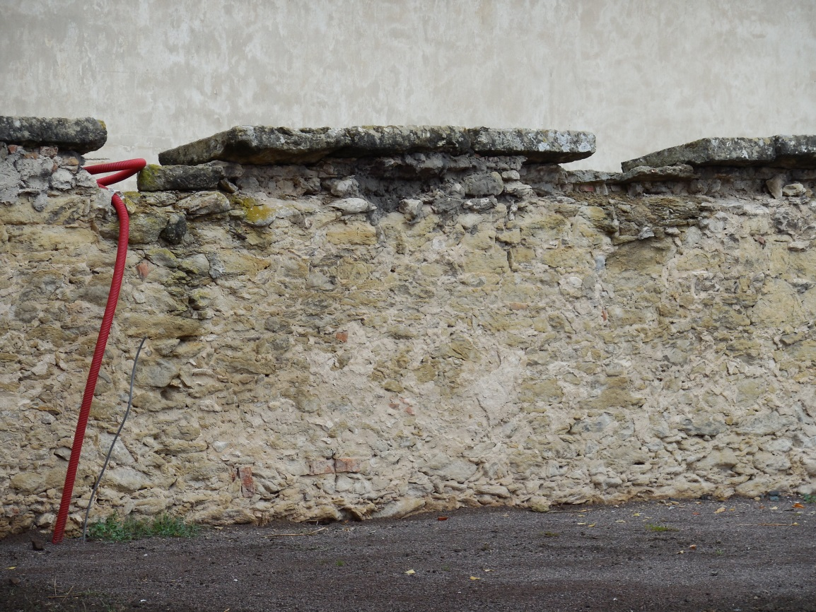

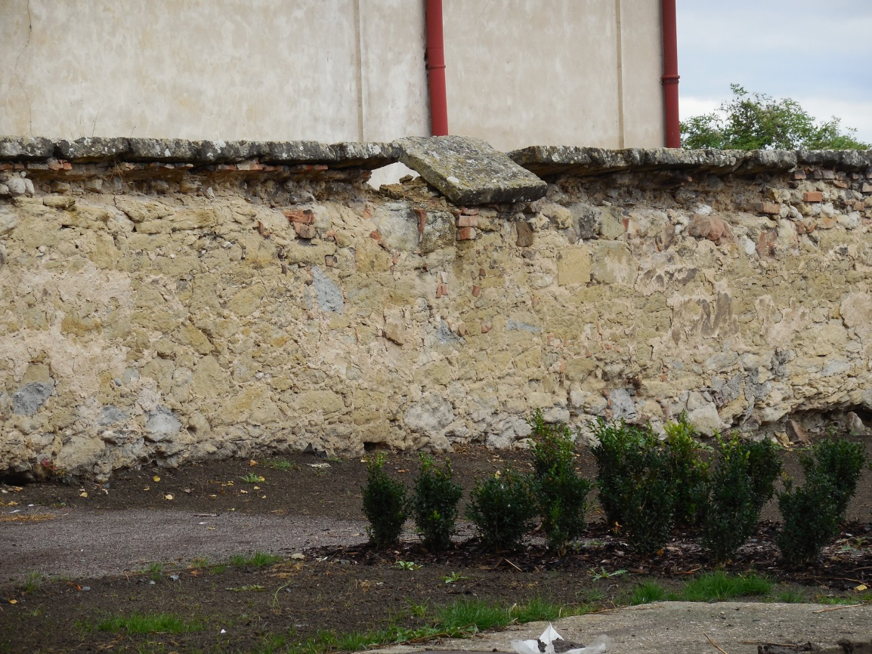

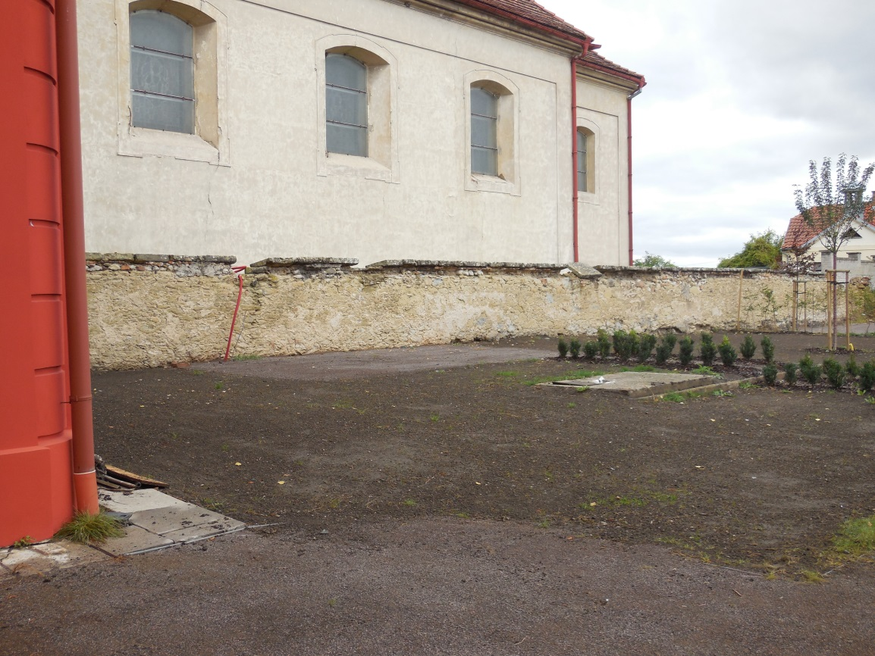

Přemístění kulturní památky a jeho odůvodnění
otázka:
Záměrem vlastníka je přemístění kulturní památky (kříže s kamenným podstavcem) do vzdálenosti cca 5 m od stávajícího umístění směrem na severozápad. Důvodem pro přesunutí kříže je pokácení a nová výsadba tří lip. Důvodem pokácení lip byl jejich havarijní stav. Nová výsadba má být realizována ve větším cca 11 m sponu, aby kořenovým systémem nedocházelo k narušování kulturní památky a přilehlé silnice kořenovým systémem stromů, a aby byla zachována kompozice, je třeba přesunout i kulturní památku (kříž byl obklopen třemi stromy).
Nicméně se jedná o to, že pokud vlastník vysadí stromy ve větším rozestupu a památku nepřesune, bude mít jeden z nich negativní vliv na fyzickou podstatu kulturní památky, proto je lepší a v souladu s Úmluvou o ochraně architektonického dědictví Evropy (z dlouhodobého hlediska), nicméně NPÚ neakceptuje skutečnost, že by se měla kulturní památka přesunout jen kvůli nově vysazeným stromům. Je pravda, že pokud by měla mít nová výsadba negativní vliv na kulturní památku, máme tu § 9 odst. 3 a 11 odst. 2 zákona o státní památkové péči, kterými můžeme tuto činnost regulovat, ale tím, že mají lípy historickou vazbu na kulturní památku, přijdeme zároveň o část jejích hodnot. Myslíte, že v současné době, kdy není fyzická podstata kulturní památky ohrožena, máme záměr zamítnout a nepřihlédnout k dlouhodobému hledisku nebo naopak mít na paměti zachování kulturních hodnot kulturní památky.
odpověď:
Článek 5 Úmluvy o ochraně architektonického dědictví Evropy stanoví: „Každá Strana se zavazuje zakázat přemístění celku nebo části jakékoli chráněné památky, kromě případů, kdy fyzická ochrana takových památek přemístění nezbytně vyžaduje. Za těchto podmínek přijme příslušný úřad nezbytná bezpečnostní opatření k jejich demontáži, převozu a opětovnému postavení na vhodném místě.“ Kulturní památka musí být dle úmluvy ohrožena, a pak je její přesunutí nezbytné. Zde po pokácení starých havarijních lip bezprostřední ohrožení ze strany stromů již zde není, ale zároveň hodnotou kulturní památky byla i kompozice tří stromů a kříže s kamenným podstavcem. Právě vztah kulturní památky k jejímu prostředí je chráněnou hodnotou dle čl. 5 Úmluvy. Skutečnost, že stromy v této vzdálenosti od kulturní památky po uplynutí určitého času kulturní památku reálně ohrožují, již bylo zjištěno. Pokud tedy obnovujeme základní kompozici a víme, že po určité době stromy ve vzdálenosti 5 m od dané kulturní památky tuto památku poškozují, pak hledání vhodného místa pro kulturní památku, které by z dlouhodobějšího hlediska toto nebezpečí redukovalo, by nemuselo narážet na obsah mezinárodních závazků za podmínky, že tyto skutečnosti jsme schopni v rozhodnutí popsat a doložit. Dalo by se v odůvodnění poukázat na čl. 7 Úmluvy - V okolí památek, uvnitř architektonických souborů a v prostoru míst se každá Strana zavazuje prosazovat opatření k obecnému zlepšení kvality prostředí. Když výsledkem prací bude zachovalá kompozice a stav, kdy kulturní památka nebude stromy ohrožována.
I vzhledem k zákazu volit nepřiměřená a neproporcionální řešení ve vztahu k jiným chráněným zájmům (důvody dopravní, ochrana života a zdraví atp.) si nedokážu představit, že bychom uhájili zopakování dřívějšího rozponu 5 m. Pak mi řešení zachovávající i hodnotu kompozice vychází jako lepší a přesun bych povolil a odůvodnění bych koncipoval výše popsaným způsobem.

Stanovení výše odměny za odevzdání archeologického nálezu z drahých kovů
otázka:
Možná jste zaregistroval zprávu v médiích, že na R. došlo k nálezu grošů Václava IV. i s nádobou. Jelikož se takřka jistě bude u nás na krajském úřadě rozhodovat o odměně za archeologický nález, napadla mě otázka, zda krajský úřad má odměnu vyplatit jen za mince, které nálezce přímo sám našel a odevzdal, nebo se tam musí započítat i nálezy dohledané muzeem na místě až po oznámení. Nemáte s obdobným případem na inspekci nějakou zkušenost? Předpokládám, že se odměna poskytne za celý nález, když bez řádného nahlášení, identifikace a předání naleziště by nález nebyl odborně dohledán a kompletně vyzvednut. Nicméně ani druhá možnost není zcela vyloučená, když lze argumentovat tím, že nálezce učinil nález např. 8 mincí a muzeum v rámci výzkumu našlo 500 mincí a nádobu s textilií, tj. že se mu má odměna vyplatit jen za těch 8 grošů, což je patrně ale v rozporu s účelem odměny dle zákona, nespravedlivé a nemotivující k řádnému chování.
Nyní k druhému dotazu. Vyhláška č. 66/1988 Sb. v § 19 odst. 3 stanoví, že u nálezu z drahých kovů si krajský úřad vyžádá zkoušku u Puncovního úřadu. U nálezů z jiných cenných materiálů (např. jantar, drahé kameny) si vyžádá ocenění u znalce ceny v příslušném oboru. V ostatních případech si krajský úřad vyžádá určení kulturně historické hodnoty archeologického nálezu (např. nepoškozené nádoby, souboru nádob, mincí ap.) Archeologickým ústavem Akademie věd České republiky nebo Národním muzeem. Odměna je tedy poskytována až do výše ceny materiálu, jde-li o nález z drahých kovů či jiných cenných materiálů, v ostatních případech do výše 10% kulturně-historické hodnoty stanovené na základě odborného posudku, která ovšem musí být za tímto účelem vyjádřena v penězích.
V této souvislosti je třeba brát v úvahu, že i v případě nálezů z drahých kovů, např. mincí, netvoří tento drahý kov veškerou hmotu nálezu. Při podílu drahého kovu menším než 50% je namístě odvozovat výši nálezného podle druhého z obou kritérií (viz komentář k § 23 odst. 4 památkového zákona uvedený v systému ASPI – Památkový zákon: komentář, Wolters Kluwer, a.s., Jiří Varhaník, Stanislav Malý, Praha, 2011).
U předchozího případu řešeného případu v roce 2015 jsme s ohledem na kulturně historickou hodnotu nálezu, který není jen nějakými kousky drahého kovu resp. slitiny z něj, vzhledem k poměrně nízkému podíl stříbra ve slitině u všech druhů nalezených mincí, který byl uveden v předběžné zprávě muzea XYZ ze dne 11. 02. 2015 (cca 40-50 %), a s ohledem na riziko poškození mincí a jejich znehodnocení při případném testování přesného podílu stříbra v jednotlivých druzích mnoha různých mincí (podíl stříbra se v průběhu historie významně měnil, ryzost se mohla lišit na povrchu a uvnitř jednotlivé mince), stanovili výši odměny podle druhého z kritérií uvedených v § 23 odst. 4 památkového zákona, a vyplatili tak 10 % z kulturně historické hodnoty podle odborného posudku Národního muzea. Po zjištění poněkud překvapivé výše hodnoty nálezu (918 tis. Kč) se však uvedený názor stal předmětem určitého nepochopení u mých nadřízených.
Prosím o metodické doporučení, jak postupovat. Je u nálezu depotu mincí nutné vždy vycházet z ceny stříbrné slitiny byť sebepodřadnější a nádobu ocenit samostatně u NM (AÚ) nebo je nezbytné a správné postupovat tak, jak jsme činili v roce 2015, tj. nechat ocenit nález vcelku a vyplatit 10 % hodnoty dle posudku? Při posouzení jen z ceny stříbrné slitiny bude odměna výsměchem zřejmě poctivému nálezci.
odpověď:
Na Památkové inspekci jsme zastánci té varianty, o které hovoříte jako o demotivující. Pokud by výsledek nálezu znamenal několikaletý archeologický výzkum místa nálezu, kdy se dostaví moment, kdy si řekneme, že už vlastně s nálezem posledních věcí už odměnu spojovat nehodláme? (uznávám, že jde o argument ad absurdum, ale rozhodně by byl blíž Vašemu výkladu než našemu). Řešení otázky souvisí i s určením vlastnictví archeologického nálezu, byť ta ve Vašem případě nenastane, když „dovykopání“ provádělo muzeum zřizované krajem, ale v případě obecního nebo státního muzea by se u vlastnictví movitých archeologických nálezů řídilo povahou právě výzkum provádějícím muzeem (při provádění ZAV toto nastalo např. u výkopů na OC Palladium v Praze). Absurdní situace, kdy nekrajské muzeum si nárokuje vlastnictví drtivé většiny archeologického nálezu (mincí), ale odměna nálezci má být vyplacena za celý nález, bychom připustit neměli.
Co se ryzosti týče, zastáváme názor, že 50% by mělo být těch rozhodujících. Paradoxně tedy dnes platí, že čím ošizenější mince, tím větší šance na vyšší odměnu (i proto už kritérium ryzosti už v novém památkovém zákoně není). Procesy upravující nakládání s památkovým fondem zveřejněné na https://www.mkcr.cz/procesy-upravujici-nakladani-s-pamatkovym-fondem-254.html v části týkající se odměny za učinění náhodného archeologického nálezu praví, že výplata odměny je samosprávnou záležitostí kraje (a tedy de facto na uvážení rady nebo zastupitelstva) a nikoliv předmětem správního rozhodování. Je nám známo, že na krajských úřadech je tato agenda vykonávána nejednotně.

Ve zbytku bych odkázal na níže uvedené materiály.

- Učinění náhodného archeologického nálezu (§ 23 odst. 2)

Krok č. | Popis | kdo | D/I
1 | Učinění náhodného archeologického nálezu  ↓ | Nálezce | I
2 | Oznámení vůči Archeologickému ústavu AV ČR, muzeu nebo obci o učinění náhodného archeologického nálezu  ↓ | Nálezce nebo osoba odpovědná za provádění prací, při nichž došlo k nálezu | D
3 | Uskutečnění prohlídky archeologického nálezu a místa, na němž k nálezu došlo  ↓ | Archeologický ústav AV ČR nebo muzeum | I
4 | Učinění opatření nezbytných pro okamžitou záchranu archeologického nálezu | Archeologický ústav AV ČR nebo oprávněná organizace | I

- Poskytnutí odměny za učinění archeologického nálezu (§ 23 odst. 4)
Krok č. | Popis | kdo | D/I
1 | Písemné uplatnění vyplacení odměny za archeologický nález, ke kterému došlo v souvislosti s procesem č. 77,  u KÚ  ↓ | Nálezce | D
2 | Vyžádání si:  - zkoušky u puncovního úřadu v případě nálezu z drahých kovů, nebo  - ocenění u znalce ceny v příslušném oboru v případě nálezu z jiných cenných materiálů, nebo  - určení kulturně historické hodnoty archeologického nálezu Archeologickým ústavem AV ČR nebo Národním muzeem v případě všech ostatních archeologických nálezů  ↓ | KÚ | I
3 | Vyhotovení posouzení  ↓ | Puncovní úřad / znalec ceny / Archeologický ústav AV ČR / Národní muzeum | D
4 | Přejetí závěru o možnosti uvolnění prostředků na odměnu ve stanovené výši dle vnitřních předpisů kraje  ↓ | Kraj | D
5 | Další dokazování  ↓ | Kraj | D
9 | Rozhodnutí orgánu kraje o poskytnutí odměny  ↓ | Kraj | D
10 | Poskytnutí odměny nálezci | KÚ | I

Fakultativní kroky:

5. Provedení dalšího dokazování závisí na uvážení kraje.

Poznámka:
Alternativní obsah kroku č. 2:

2 | Sdělení žadateli, že podání je opožděné nebo že s ohledem na okolnosti nálezu nejde o náhodný nález a právo na vyplacení odměny nevzniklo  (konec procesu) | KÚ | D

- Poskytnutí náhrady věcných nákladů v souvislosti s oznámením archeologického nálezu (§ 23 odst. 4)
Krok č. | Popis |  |  | kdo | D/I
1 | Žádost vůči KÚ o poskytnutí náhrady nutných nákladů  ↓ |  |  | Nálezce | D
2 | Další dokazování  ↓ |  |  | KÚ | D
3 | Seznámení s podklady     |  |  | KÚ | I
4 | Využití možnosti seznámit se s podklady     |  | Nevyužití možnosti seznámit se s podklady  ↓ | Nálezce | D/I
5 | Akceptovaný návrh na doplnění řízení – návrat ke kroku č. 2  | ↓ | ↓ | Nálezce a KÚ | I
6 | Rozhodnutí o poskytnutí náhrady nutných nákladů  ↓ |  |  | KÚ | D
7 | Poskytnutí náhrady nutných nákladů |  |  | KÚ | I

Fakultativní kroky:

2. Provedení dalšího dokazování závisí na uvážení KÚ a způsobů doložení žádosti. Povinnost prokázat náklady (např. jízdné, náklady na telefonické oznámení atp.) má nálezce.

5. Nálezce může po seznámení s podklady navrhnout provedení dalších důkazů, jejich provedení je však závislé na správním uvážení KÚ.

Poznámka:

Alternativní obsah kroků č. 2 až 4:

2 | Výzva k doplnění důkazů, které prokazují vznik nákladů spojených s oznámením archeologického nálezu  ↓ | KÚ | D
3 | Marné uplynutí lhůty pro doložení důkazů nebo např. výslovné konstatování nálezce, že existenci takových nákladů není schopen prokázat  ↓ | KÚ | I
4 | Rozhodnutí o zamítnutí žádosti  (konec procesu) | KÚ | D

- Výkup archeologického nálezu ve vlastnictví kraje nebo obce do státního vlastnictví (§ 23a odst. 4)
Krok č. | Popis | kdo | D/I
1 | Žádost vůči kraji nebo obci o převod archeologického nálezu  ↓ | MK | D
2 | Zadání znaleckého posudku na cenu archeologického nálezu  ↓ | MK | I
3 | Vyhotovení znaleckého posudku  ↓ | Znalec | D
4 | Žádost o poskytnutí součinnosti kraje nebo obce před převodem archeologického nálezu  ↓ | MK | D
5 | Poskytnutí součinnosti ze strany kraje nebo obce  ↓ | Kraj nebo obec | D
6 | Převod vlastnictví archeologického nálezu z kraje nebo obce na stát  ↓ | Kraj nebo obec a MK | D
7 | Uhrazení ceny archeologického nálezu a dalších nutných nákladů, které kraji nebo obci vznikly | MK | I

Demolice stavby v památkové rezervaci
otázka:
První dotaz se týká uložení podmínky zpracování stavebněhistorického průzkumu před demolicí objektu v památkové rezervaci. Je to požadavek NPÚ vyplývající z jejich vyjádření. Otázka směřovala na to, zda můžeme uložit podmínku vlastníkovi nemovitosti s tím, že zpracování stavebněhistorického průzkumu zaplatí on (tím bychom ho celkem výrazně finančně zatížili) nebo by průzkum měl provést a uhradit NPÚ. Pokud bychom uložili podmínku zpracovat před demolicí stavebněhistorický průzkum vlastníkovi, byla by v souladu s § 14 odst. 3 zákona o státní památkové péči tzn., že za této podmínky lze práce připravovat a provést?
Druhý dotaz se týká písemného vyjádření NPÚ. NPÚ v něm rozporuje statický posudek předložený vlastníkem společně se žádostí o závazné stanovisko k demolici tomu samému objektu v památkové rezervaci. Nijak to však neodůvodňuje, pouze je to jejich domněnka. Stojí tak proti sobě posudek autorizované osoby a písemné vyjádření NPÚ. Písemné vyjádření má pro správní orgán povahu důkazu, hodnocení, ale není pro správní orgán závazný. Zároveň je správní orgán povinen zjistit věcný stav věci v souladu s § 50 odst. 3 správního řádu. Postačí, když zhodnotí správní orgán podklady podle své úvahy (§ 50 odst. 4 SŘ), vypořádá se s vyjádřením NPÚ a náležitě to odůvodní (NPÚ nijak neargumentuje, nemá své dohady potvrzené, není autorizovaným odborníkem na statiku)? Nebo by si měl obstarat druhý posudek?
odpověď:
Je možné podmínit souhlas s demolicí dle § 14 odst. 2 zákona o státní památkové péče pořízením stavebněhistorického průzkumu dle příslušné metodiky. Bylo by to formou rozhodnutí o přípravě a teprve po odevzdání průzkumu by bylo možné vydat závazné stanovisko k odstranění stavby, uložení takové podmínky by muselo být odůvodněné a vysvětlené, např. tím, že se předmětný dům podílí tím a tím na těchto konkrétních hodnotách památkové zóny, ale pro jeho takový a takový stav není možné jej zachovat.
Každé tvrzení je při provádění dokazování zapotřebí doložit – platí-li toto pro účastníky řízení, musí to platit i pro zpracovatele obligatorního podkladu řízení viz § 52 správního řádu – „Účastníci jsou povinni označit důkazy na podporu svých tvrzení. Správní orgán není návrhy účastníků vázán, vždy však provede důkazy, které jsou potřebné ke zjištění stavu věci.“ Záleží na konkrétní situaci, jestli byl zjištěn stav věci nebudící důvodné pochyby. Pokud ano, pak není nutné nechávat zpracovat další znalecký posudek. Dokážu si však představit i situaci, kdy znalecký posudek zjevně nepravdivý úspěšně zpochybní i osoba bez příslušné znalecké specializace konkrétní věcnou námitkou.

Správní trestání a změna ve vlastnictví kulturní památky
otázka:
V minulém roce jsem zahájila řízení o pokutě dle § 35 odst. 1 písm. c) zákona o státní památkové péči se společností F. K. s.r.o., neboť za období jejich vlastnictví, památka zchátrala takovým způsobem, že ztratila přibližně z 80% svou hodnotu. Za předešlé roky byla s majiteli vedena různá jednání a něco málo kroků oni udělali, ale jen takových spíš aby se neřeklo, že nedělají vůbec nic. Navíc v obytné budově bydleli nepřizpůsobiví obyvatelé, kteří vždy vše spálili (trámy) a rozkradli. Za celou dobu se společnosti nepovedlo zabezpečit budovy, tak aby tito lidé přestali areál obývat a ničit. Byla jim vyčíslena pokuta ve výši 625.000 Kč. Společnost se odvolala a Krajský úřad nám to vrátil k novému projednání. V lednu se u mne zastavil starosta Městyse S., že společnost památku nabídla k převodu obci a ta s tímto souhlasí. Od 3. 2. 2017 je kulturní památka převedena na Městys S. Společnost k tomuto zemědělskému dvoru vlastnila pozemky, které jak jsem se dozvěděla, bude odprodávat zemědělcům v okolí a bude je prodávat jako celé s.r.o. cca za 20.000.000 Kč.
Chtěla bych se proto zeptat, jestli můžu zastavit řízení z důvodu toho, že kulturní památka změnila majitele (Městys S.). V případě, že celé s.r.o. bude převedeno na nové majitele, řízení o pokutě bude také bezpředmětné, neboť noví vlastníci s.r.o. nezpůsobili tento stav KP. Nevím, co s tím mám dělat, aby to bylo správně.
odpověď:
Domnívám se, že uvedené skutečnosti důvodem pro zastavení řízení být nemohou. V řízení stíháte skutek, že konkrétní právnická osoba ve stanoveném období nepečovala o svou kulturní památku. Na této skutečnosti následné majetkové převody stavby, která je kulturní památkou, ani samotné obchodní společnosti nic nemění.
Pokud jsem pochopil sdělení správně, daná právnická osoba i nadále existuje a současně není sporu o tom, že ve stanoveném období o památku, kterou vlastnila, nepečovala. Zákon o odpovědnosti za přestupky a řízení o nich (zákon č. 250/2016 Sb.), který nabude účinnosti k 1. 7. 2017, shromáždil dosavadní roztříštěná pravidla z řady právních předpisů a rozsudků soudů k problematice trestání právnických osob a vyjádřil je svodně. Jde však o principy, které jsou platné již dnes, byť nejsou takto přehledně vyjádřené. Například v § 21 odst. 2 je uvedeno, že právnická osoba se nemůže odpovědnosti za přestupek zprostit, jestliže z její strany nebyla vykonávána povinná nebo potřebná kontrola nad fyzickou osobou, která svým jednáním, např. jako jednatel společnosti, založila důvody pro uložení sankce. Navíc ustanovení § 33 odst. 1 zmíněného zákona uvádí, že odpovědnost právnické osoby za přestupek přechází na jejího právního nástupce.
Naopak důvodem pro zastavení řízení by podle § 29 písm. c) zmíněného zákona mohla být skutečnost, že právnická osoba (pachatel deliktu) zanikla bez právního nástupce. Dle Vašeho sdělení však došlo maximálně k výměně na pozici statutárního orgánu dané právnické osoby, nikoli však k zániku této právnické osoby. Tato právnická osoba je totožná, předpokládám, že i se stejným IČO a pravděpodobně i se stejným sídlem (změna sídla však není cokoli, co by bylo možné spojit s transformací či dokonce zánikem právnické osoby, stejně jako změna trvalého bydliště u fyzické osoby) či názvem (stejně tak sňatek fyzické osoby a přijetí jména partnera není předpokladem pro zánik jakékoli právní odpovědnosti takové fyzické osoby).
Následný převod věci, vůči které směřovalo dosavadní protiprávní jednání, pochopitelně nezbavuje jejího dosavadního vlastníka jakékoli odpovědnosti za jednání v době, kdy danou věc vlastnil. Asi by se řadě lidí líbilo, pokud by se třeba z týrání zvířete mohli vyvléknout tím, že po zahájení trestního řízení takové zvíře převedou na jinou osobu. Taková cesta nefunguje obecně a nemůže fungovat ani v památkové péči. Pokud tedy někdo nabude celé s.r.o. jako nový společník, pak získá nejen aktiva, ale i pasiva (možné dluhy a jiné závazky, např. ze splatných pokut). Je pochopitelně otázkou, jak nabyvatel tato rizika promítne do kupní ceny, ale důvod pro zastavení správního řízení o uložení sankce to není.

Dělení pozemku a otázka změny rozsahu ochrany dle zákona o státní památkové péči
otázka:
Vztahuje se zákon o státní památkové péči i na dělení pozemků? Pokud ano, platí to na veškerou plošnou ochranu, tedy i na pozemky v ochranných pásmech dle § 17 zákona o státní památkové péči?
V ochranném pásmu památníku K. Č. je pozemek rozparcelovaný (bohužel již z roku 2014) na 8 dílů, na nichž chtějí první dva zájemci stavět bungalovy. Územní plán připouští 2NP a podkroví, výšku hřebene 10m, sklon střechy nestanovuje. Jsem přesvědčena, že je třeba zástavbu hmotově regulovat, aby nevznikl velký nesoulad. Pozemek je na okraji zástavby nejblíže památníku, byť ne v přímé pohledové vazbě. Mám kromě regulačního plánu nějaké další možnosti? Mám vůbec možnost žádat zpracování regulačního plánu, když ho územní plán nepožadoval?

odpověď:
Při dělení pozemků povolovaném správním orgánem bude orgán památkové péče vystupovat jako dotčený orgán, když budou naplněny předpoklady z § 11 odst. 3 zákona o státní památkové péči
(3) Správní úřady a orgány krajů a obcí vydávají svá rozhodnutí podle zvláštních právních předpisů, jimiž mohou být dotčeny zájmy státní památkové péče na ochraně nebo zachování kulturních památek nebo památkových rezervací a památkových zón a na jejich vhodném využití, jen na základě závazného stanoviska2a) obecního úřadu obce s rozšířenou působností, a jde-li o národní kulturní památky, jen na základě závazného stanoviska krajského úřadu.
Výše uvedený § neplatí pro ochranné pásmo (není v něm výslovně uvedeno), ale protože jsou zde uvedena slova „mohou být dotčeny zájmy státní památkové péče na ochraně nebo zachování kulturních památek“ tak z důvodu ochrany kulturní památky by se mohl § 11 odst. 3 uplatnit i v ochranném pásmu. Vztah a dopad zamýšlené činnosti, která bude předmětem řízení jiného správního orgánu, na kulturní památku musí být v odůvodnění závazného stanoviska orgánu památkové péče rozebrán a vysvětlen.
V daném případě však už uplynuly lhůty, ve kterých by bylo možné rozhodnutí o rozdělení pozemku zvrátit v přezkumném řízení, když uplynul více než rok od právní moci rozhodnutí o dělení pozemku.
Pro regulaci výstavby na nově vzniklých pozemcích se uplatní závazné stanovisko orgánu památkové péče dle § 14 odst. 2 zákona o státní památkové péči, ale každá míra konkrétní regulace musí vycházet a musí být odůvodněna dopady realizace záměru na kulturní památku a toto bude „hlavní bitva“ o ochranu hodnot kulturní památky památníku.
Obecně ke vztahu památkové péče a územního plánu a regulačního plánu § 4 odst. 4 stavebního zákona vymezuje postavení dotčených orgánů: Dotčený orgán je vázán svým předchozím stanoviskem nebo závazným stanoviskem. Navazující stanoviska nebo navazující závazná stanoviska mohou dotčené orgány v téže věci uplatňovat pouze na základě nově zjištěných a doložených skutečností, které nemohly být uplatněny dříve a kterými se podstatně změnily podmínky, za kterých bylo původní stanovisko vydáno, nebo skutečností vyplývajících z větší podrobnosti pořízené územně plánovací dokumentace nebo podkladů pro rozhodnutí nebo jiný úkon orgánu územního plánování nebo stavebního úřadu podle tohoto zákona, jinak se k nim nepřihlíží. Což dotčené orgány limituje při vydávání stanovisek k územně plánovací dokumentaci. Když dotčený orgán nepožadoval vydání regulačního plánu při přípravě a schvalování územního plánu, pak jej nemůže požadovat následně. Především platí, že i regulační plán a jeho podmínky by musely být ze strany orgánu památkové péče a jeho stanoviska odůvodněny, tak aby regulační plán v podobě opatření obecné povahy byl přezkoumatelný. Nedovedu si představit, že by odůvodnění závazného stanoviska a stanoviska vyjma rozdílu mezi konkrétním záměrem a obecnými regulativy mohlo pracovat s naprosto odlišnými argumenty.
Soustředil bych se proto na řízení podle § 14 odst. 2 zákona o státní památkové péči k jednotlivým konkrétním záměrům. Rovněž pokud jsme v územním plánu souhlasili se zástavbou uvedených parametrů, pak nelze v dalším kole záměr splňující námi odsouhlasená kritéria zakázat.

Sankce za neumožnění provedení záchranného archeologického výzkumu
otázka:
Je možné postihnout jednání stavebníka – fyzické osoby v případě, kdy byl stavebníkem záměr Archeologickému ústavu Akademie věd ČR oznámen, ale stavebník neumožnil provést záchranný archeologický výzkum? Jedná se o ppč. 123/14 v k. ú. H. Obdrželi jsme oznámení Muzea XYZ. Bylo zjištěno vyhloubení a zabetonování základových pasů pro rodinný dům. Dle oznámení došlo ke zničení významné pravěké památky, skříňkového hrobu ze starší doby bronzové (k. únětické). Nešlo by vést sankční řízení dle § 39 odst. 1 f) zákona o státní památkové péči - provádí neoprávněné výkopy na území s archeologickými nálezy?
odpověď:
Sice jsem prostudoval poslední komentářovou literaturu dostupnou na ASPI: „K odst. 1 písm. f): Skutková podstata tohoto přestupku může být naplněna jednáním dvojí povahy, což je důležité pro hodnocení subjektivní stránky přestupku. V prvém případě pachatel provádí výkopy na území s archeologickými nálezy v rámci své činnosti, která nesměřuje k získání archeologických nálezů či informací o archeologickém dědictví (např. zemědělská, jiná hospodářská či stavební činnost). Půjde tak zpravidla o vícečinný souběh se skutkovou podstatou přestupku nesplnění oznamovací povinnosti podle odst. 2 písm. f). V druhém případě půjde o záměrné jednání pachatele obeznámeného se skutečností, že jde o území s archeologickými nálezy, směřující obvykle k jejich získání či alespoň identifikaci (např. činnost tzv. detektorářů, cíleně vyhledávajících kovové předměty, či případně o neoprávněné výkopy v areálu hradních zřícenin apod. narušující archeologické situace a poškozující jak movité, tak nemovité nálezy). Nezákonné je takovéto jednání i v případě, kdy pachatel takto získané nálezy odevzdá archeologickému pracovišti, neboť je získal výkopem, tedy zásahem do terénu. I když nedojde k poškození vyzdvižených archeologických nálezů, je takovýto zásah do terénu nevratným poškozením či zničením nálezové situace a znamená vždy nevratnou ztrátu archeologických informací.
Skutečnost, že přestupek podle tohoto ustanovení je zařazen v odst. 1 s nižší horní hranicí zákonné sazby, zatímco méně závažné protiprávní jednání spočívající v nesplnění oznamovací povinnosti je zařazeno v odst. 2, nesvědčí o systematickém řešení postihu tohoto společensky závažného a poměrně frekventovaného jednání.“, ale § 39 odst. 1 písm. f) zákona o státní památkové péči umožňuje uložit sankci tomu, kdo provádí neoprávněné výkopy na území s archeologickými nálezy.
K prokázání spáchání přestupku musí být provedeny výkopy na území s archeologickými nálezy a musí se jednat o neoprávněné výkopy. Tady je již samotnou otázkou, kdo a kdy může být k takovým výkopům oprávněn. Primárně cílilo dané ustanovení na tzv. amatérské archeology, neboť ti jako fyzické osoby v době přijetí tohoto ustanovení nemohli být „oprávněnými organizacemi“ ve smyslu § 21 odst. 2 zákona o státní památkové péči. Toto ustanovení také od přijetí zákona o státní památkové péči nebylo měněno a bylo jediným ustanovením, které na danou problematiku pamatovalo. S ohledem na skutečnost, že právnické osoby naopak držiteli povolení podle § 21 odst. 2 zákona o státní památkové péči být mohly, nenajdeme zrcadlový odraz tohoto přestupku ve smíšených správních deliktech podle § 35 zákona o státní památkové péči. Skutková podstata, která pamatuje i ve vztahu k fyzickým osobám na přestupek provádění archeologických výzkumů bez povolení se tam dostala až výrazně později, a to až ve vazbě na zákon č. 189/2008 Sb. účinný od 1. 7. 2008. To je po mém soudu první předpoklad pro výklad zmíněného ustanovení. Jde tak za Ministerstvem kultury, že se nikdy nepostaralo o to, aby zařazení skutkové podstaty provádění archeologických výzkumů bez povolení MK dle § 21 odst. 2 zákona o státní památkové péči provázalo i na odstavec první. Už jen z výše uvedeného je zřejmá účelovost výkladu uveřejněného na ASPI, neboť jeho autorům lze jen těžko podsouvat neznalost kontextu daných ustanovení.
V daném případě by musela být doložena podstata, tedy že v daném případě šlo o neoprávněné výkopy. Na úseku záchranných archeologických výzkumů se však většinou setkáváme nikoli s tím, že by samotné výkopy byly neoprávněné, ale že může být způsob provádění těchto výkopů spojen se specifickým režimem, tj. se zmíněným záchranným archeologickým výzkumem. Oprávněnost samotných výkopů však většinou řešena je a podle stavebního práva musí k těmto výkopům existovat stavební povolení, ohlášení atp., což jistě bylo i v tomto případě.
V souladu s výše uvedeným komentářem lze zkusit i variantu, kterou zákonodárce zjevně nezamýšlel, ale komentář jí poněkud účelově v této skutkové podstatě spatřuje. Onu neoprávněnost by však bylo třeba dovodit z toho, že zde byl reálný záměr provést záchranný archeologický výzkum a že tedy k provedení výkopu bylo třeba strpět provedení záchranného archeologického výzkumu. Muselo by být doloženo, že Archeologický ústav nebo oprávněná organizace chtěly záchranný výzkum provést, obrátili se na stavebníka ještě před provedením prací, leč stavebník práce provedl bez výzkumu. Povinnost umožnit provedení výzkumu vyplývá z § 22 odst. 2 zákona o státní památkové péči: Má-li se provádět stavební činnost na území s archeologickými nálezy, jsou stavebníci již od doby přípravy stavby povinni tento záměr oznámit Archeologickému ústavu a umožnit jemu nebo oprávněné organizaci provést na dotčeném území záchranný archeologický výzkum. Je-li stavebníkem právnická osoba nebo fyzická osoba, při jejímž podnikání vznikla nutnost záchranného archeologického výzkumu, hradí náklady záchranného archeologického výzkumu tento stavebník; jinak hradí náklady organizace provádějící archeologický výzkum. Obdobně se postupuje, má-li se na takovém území provádět jiná činnost, kterou by mohlo být ohroženo provádění archeologických výzkumů.
Nicméně z nějakého podkladu by muselo být zřejmé, že provedení záchranného archeologického výzkumu bylo v daném případě reálné, např. že stavebník byl prokazatelně osloven s návrhem dohody o jeho provedení. Je ale otázkou, zda byl, respektive proč nebyl využit archeologickým ústavem nebo oprávněnou organizací postup podle § 22 odst. 1 zákona o státní památkové péči, tj. jestli byl návrh dohody doručen a vlastník, správce nebo uživatel pozemku (totožná osoba se stavebníkem) nereagoval. Účelovost tohoto výkladu však zasvítí v momentě, když se podíváme do § 35 a z něj je zjevné, že v případě právnické osoby nebo podnikající fyzické osoby takovou skutkovou podstatu (ala § 39 odst. 1 písm. f) nemáme, ač škodlivost takového protiprávního jednání v případě právnické osoby nebo podnikající fyzické osoby jen těžko může být menší.

Projednávání přestupků dle starého nebo nového přestupkového zákona
otázka:
Přestupek byl spáchán na konci roku 2016, kdy byla osazena okna bez závazného stanoviska. Jedním z vlastníků objektu je členka zastupitelstva města. Prvoinstanční orgán památkové péče požádal krajský úřad o delegaci projednání přestupku na jiný obecní úřad obce s rozšířenou působností. Ustanovení § 112, nového přestupkového zákona uvádí, že odpovědnost za přestupky a jiné správní delikty, se posoudí podle dosavadních zákonů, pokud k jednání došlo před nabytím účinnosti nového zákona, pokud není pro pachatele příznivější projednání podle nového zákona. Myslíte si, že lze říci, že tím, že jeden z vlastníků je členem zastupitelstva města, je projednání jiným ORP pro něj příznivější? Proč je nová právní úprava pro pachatele příznivější a má se přestupek tedy delegovat jinam? Zároveň bych se chtěla zeptat, zda se v odůvodnění usnesení o postoupení na jiné ORP má krajský úřad zabývat, proč jej deleguje, když byl přestupek spáchán již v roce 2016 a měl by tedy být projednáván dle předchozího přestupkového zákona orgánem památkové péče, v jehož správním obvodu byl přestupek spáchán, či nikoliv.
odpověď:
S kolegyní z prvoinstančního orgánu památkové péče jsme mluvili ve čtvrtek 29. června a tuším navíc ještě odpoledne, kdy už by nestačila do konce měsíce přestupkové řízení zahájit - dle § 78 odst. 2 přestupkového zákona je zahájeno doručením oznámení o zahájení řízení podezřelému z přestupku nebo ústním vyhlášením takového oznámení. V § 112 nového přestupkového zákona je stanoveno:
(1) Na přestupky a dosavadní jiné správní delikty, s výjimkou disciplinárních deliktů, se ode dne nabytí účinnosti tohoto zákona hledí jako na přestupky podle tohoto zákona. Odpovědnost za přestupky a dosavadní jiné správní delikty, s výjimkou disciplinárních deliktů, se posoudí podle dosavadních zákonů, pokud k jednání zakládajícímu odpovědnost došlo přede dnem nabytí účinnosti tohoto zákona; podle tohoto zákona se posoudí jen tehdy, jestliže to je pro pachatele příznivější.
(2) Ustanovení dosavadních zákonů o lhůtách pro projednání přestupku nebo jiného správního deliktu, lhůtách pro uložení pokuty za přestupek nebo jiný správní delikt a lhůtách pro zánik odpovědnosti za přestupek nebo jiný správní delikt se ode dne nabytí účinnosti tohoto zákona nepoužijí. Odpovědnost za přestupek a dosavadní jiný správní delikt však nezanikne dříve, než by uplynula některá ze lhůt podle věty první, pokud k jednání zakládajícímu odpovědnost došlo přede dnem nabytí účinnosti tohoto zákona.
(3) Na určení druhu a výměry sankce za dosavadní přestupky a jiné správní delikty se ode dne nabytí účinnosti tohoto zákona použijí ustanovení o určení druhu a výměry správního trestu, je-li to pro pachatele výhodnější.
(4) Zahájená řízení o přestupku a dosavadním jiném správním deliktu, s výjimkou řízení o disciplinárním deliktu, která nebyla pravomocně skončena přede dnem nabytí účinnosti tohoto zákona, se dokončí podle dosavadních zákonů.
(5) Bylo-li řízení o přestupku a řízení o dosavadním jiném správním deliktu, s výjimkou řízení o disciplinárním deliktu, pravomocně skončeno přede dnem nabytí účinnosti tohoto zákona, postupuje se při přezkumném řízení nebo novém řízení podle tohoto zákona.
(6) Nelze zahájit a pak vést řízení podle právního předpisu, který byl zrušen. Tím dnes padá použitelnost zákona č. 200/1990 Sb. - viz třeba § 112 odst. 4 - Zahájená řízení o přestupku a dosavadním jiném správním deliktu, s výjimkou řízení o disciplinárním deliktu, která nebyla pravomocně skončena přede dnem nabytí účinnosti tohoto zákona, se dokončí podle dosavadních zákonů, nebo dále odst. 5 - Bylo-li řízení o přestupku a řízení o dosavadním jiném správním deliktu, s výjimkou řízení o disciplinárním deliktu, pravomocně skončeno přede dnem nabytí účinnosti tohoto zákona, postupuje se při přezkumném řízení nebo novém řízení podle tohoto zákona.
Vámi uváděný odstavec 1 říká, co všechno má být chápáno jako přestupek podle nového přestupkového zákona (zjednodušeně nebudou to disciplinární delikty, pořádkové delikty atp.). Rozhodně přestupky podle zákona 250/2016 Sb., jsou jednání uvedená ve skutkových podstatách § 35 a 39 zákona o státní památkové péči.
V duchu zásady zákazu retroaktivity podle čl. 40 odst. 6 Listiny a § 2 odst. 1 tohoto zákona je stanoveno, že se odpovědnost za dosavadní jiné správní delikty (pro památkovou péči je jejich výčet uveden v § 35 zákona o státní památkové péči), které byly spáchány přede dnem nabytí účinnosti zákona o odpovědnosti za přestupky, posoudí se podle dosavadních zákonů, pokud nebude nový zákon pro pachatele příznivější. Zde tj. v zákoně o státní památkové péči nedošlo ke změnám, kdy by musel orgán památkové péče volit již neplatící (neúčinnou) pro pachatele příznivější právní úpravu a to nikoliv ve smyslu procesním, ale hmotněprávním - výše možného trestu, možnost trestu atp. Ve svém metodickém materiálu na str. 62 (viz příloha) jako příklad uvádí Ministerstvo vnitra například úpravu polehčujících okolností.
Co výslovně zpřísňuje nový přestupkový zákon, jsou lhůty pro projednávání přestupků. Již neplatí lhůty pro přestupek spáchaný v 1. pololetí 2017, ale s řízením zahájeném až v červenci 2017 tj. lhůta 1+1+1=2 roky, ale nová 3+3+3=5 let, což je důvod, aby orgány památkové péče řízení neprotahovaly a vše stihly pokud možno v kratší lhůtě.
V daném případě zahájení přestupkového řízení spadá do účinnosti nového přestupkového zákona, kde je upravena otázka systémové podjatosti, protože se bude postupovat podle nového přestupkového zákona, musí být vyřešena i systémová podjatost. Obávám se, že dát rovnítko mezi chybějící úpravu systémové podjatosti a výhodnější postavení obviněného úplně nejde. Jinými slovy říci, že je pro obviněného výhodnější, když jeho přestupek projedná někdo, koho zákon rovnou označuje za podjatého, to úplně dobře nezní.
V usnesení bych v odůvodnění nepsal, v čem má být projednání na jiném ORP pro pachatele příznivější, a jen bych zkonstatoval, že je zahajováno dle nového přestupkového zákona, podezřelým z přestupku je zastupitel obecního úřadu obce, který je jinak příslušný přestupek projednat, a protože jsou naplněny předpoklady § 63 přestupkového zákona, postupujete projednání tam a tam. Přestupek manžela se postoupí z důvodu vedení společného řízení.

kontrola plnění povinností vlastníka kulturní památky ze strany orgánu památkové péče a využití kontrolního řádu
otázka:
Řeším, jak řešit situaci ohledně demontovaného a následně poškozeného oltáře P. Marie v boční kapli kostela sv. Petra a Pavla v N. Bohužel mám stále drobné nejasnosti, nikoliv však ve vztahu k vedení sankčního řízení, ale ve vhodnosti způsobu provedení kontrolní prohlídky. Kolegyně z prvoinstančního orgánu památkové péče mi poslala jako vzor přípis, kterým ona sama svolává jednání a ohledání věci na místě. Ovšem osobně si nejsem jistý, pokud bychom zacházeli do detailů, zda lze takto postupovat, když vezmeme v potaz, že není zahájeno žádné správní řízení. Chtěl bych Vás tedy požádat o radu, jaký zvolit postup, abychom předešli případným komplikacím.
V případě použití zákona o kontrole, což mi doporučoval krajský úřad, si dovoluji mít ještě jednu otázku – kdo je v případě obecního úřadu obce s rozšířenou působností vedoucí kontrolního orgánu, který má vydat pověření? Chápu správně, že vedoucím by byla vedoucí odboru a ta by mi vydala pověření ke kontrole a já poté ještě dalším přizvaným osobám? Nebo dané pověření obsahuje jména všech členů kontrolní skupiny, tedy včetně pracovníků NPÚ?
odpověď:
Ke kontrole podle kontrolního řádu bych si dovolil úvodem odkázat na dva metodické materiály, které zpracovalo Ministerstvo vnitra (mají dost nepřehledný web, takže radši přes níže uvedené odkazy)
- Metodické doporučení k činnosti ÚSC č. 10 – Zákon č. 255/2012 Sb., o kontrole (kontrolní řád),
- Metodické doporučení k činnosti ÚSC č. 10 – Zákon č. 255/2012 Sb., o kontrole (kontrolní řád) - Doplněk č. 1 Dotazy a odpovědi, vzory.
Souhlasím s Vámi, že odkaz na správní řád by v případě místního šetření přicházel v úvahu jen v případě zahájeného řízení. Nabízí se tedy dvě možnosti, jak využít kontrolní řád a vždy je důležité si říci, co si od toho slibujeme:
1. Úkony předcházející kontrole
Ta méně formální cesta je opsána v § 3 kontrolního řádu, kdy si pouze ověřujeme skutečnosti, které by mohly vést k zahájení kontroly. Tady by vše začalo oznámením, že si v souladu s § 29 odst. 2 písm. h) zákona o státní památkové péči a zmíněného § 3 odst. 1 kontrolního řádu potřebujeme ověřit konkrétní skutečnosti a teprve na jejich základě zvážíme, zda zahájíme kontrolu se vším všudy. O tomto úkonu se pořizuje podle § 3 odst. 2 kontrolního řádu záznam, na který bychom sice po formální stránce mohli vztáhnout obecné obsahové požadavky protokolu (kdo, kdy a proč provedl obhlídku, kdo se jí účastnit, co tam viděl – bez nutnosti hodnocení tohoto stavu), po formální stránce ho však nemusíte doručovat, vlastník ho nepodepisuje atp. Tento postup se hodí pro případy, kdy si myslíte, že tam velký průšvih není, ale chcete mít papír, že jste něco nepodcenil. Byl bych opatrný při využití takto získaných poznatků např. v sankčním řízení jako jediného důkazu. To je velká slabina tohoto jakž takž neformálního sbírání podkladů. Tam by mohlo i zaznít, že jsme přizvali pracovníka NPÚ a bylo by dobré o tom vlastníka předem informovat.
2. Kontrola, takříkajíc se vším všudy
Formálnější cesta je pochopitelně přes kontrolu se vším všudy. Kdo podepisuje pověření ke kontrole, by mělo vyplývat z vnitřních předpisů konkrétního úřadu. Osobně bych doporučoval cestu přes vedoucího oddělení nebo odboru, ale netahat to příliš vysoko v organizační struktuře úřadu, ale to opravdu musí vyplývat z vnitřních předpisů Vašeho úřadu. Ten, kdo podepíše pověření ke kontrole, by pak rozhodoval o námitkách proti protokolu, pokud jim kontrolní skupina nevyhoví, což je ten důvod, aby o námitkách ve finále rozhodoval někdo, kdo s věcnou problematikou přijde do styku. Tady doporučuji nahlédnout zejména do doplňkového metodického materiálu MV a tam do komentáře k § 4 kontrolního řádu.
Kdo může být členem kontrolní skupiny, záleží na kontrolním orgánu a nic nebrání tomu, aby člen kontrolní skupiny byl i externista, který není zaměstnanec kontrolního orgánu. Na úseku památkové péče by to tak typicky mohl být zaměstnanec NPÚ. Památková inspekce má za sebou kontrolu, kdy tříčlenná kontrolní skupina byla složena z jednoho pracovníka Památkové inspekce a dvou pracovníků NPÚ. Formálně jsme předem měli od NPÚ glejt, že tuto činnost svých pracovníků považuje NPÚ za výkon jejich pracovních povinností, takže jsme nemuseli s těmito dvěma pracovníky uzavírat dohodu o pracovní činnosti atp. a pouze jsme je jmenovali do kontrolní skupiny. Dovolím si shrnout, že v pověření musejí být uvedeni všichni členové kontrolní skupiny.
Druhou variantou je využít ustanovení § 6 kontrolního řádu a na jednotlivý úkon pracovníka NPÚ přizvat jako tzv. přizvanou osobu, je ale kolem toho samostatné papírování navíc. Sám bych se v takovýchto případech spíše klonil k variantě přímo člen kontrolní skupiny, ale máme vyzkoušenu ve vztahu k zaměstnanci NPÚ i tuto variantu. Současně se domníváme, že i přizvanou osobu musí „přizvat“ ten, kdo udělil pověření ke kontrole.

